**科技部 科技突圍(Breakout)實驗專案  
「身心障礙者友善搭公車需求」外部專家討論記錄**

1. **時間：**2019/05/10 上午11:00-12:30
2. **會議地點：**新北市蘆州區復興路323巷188號
3. **受訪人員**：首都客運機務部許信和協理；三重一站顏允健站長、王翊玲副站長
4. **拜訪人員：**蔡依寧副研究員、林益樑副研究員

紀錄：蔡依寧副研究員

1. **會議記錄：**

* 身心障礙者搭乘公車需求：

現行都是身障者打電話，到首都客運的調度中心或是總站訂約公車，目前初略統計三重一站接到來電需求人次數為2人/天；多數特定路線會接收到(可能和身障者多數是固定行動路線有關；協理有提到據他所知，目前較多需求是518民生幹線)

* 強調現行的搭乘流程，並非僅有靠科技，還是需要有人力或其他一起共同解決。非常強調研究應走向以人為本的科技發展。
* 現在身障者搭乘公車的流程

1. 公車業者僅有服務某A站牌到某B站牌間的定點路線，身障者要如何到公車站牌非公車業者可以協助處理。身障者只要站在公車站牌區即可，公車司機看到就會協助他上車。部分車輛抵達候車亭時，有自動對外廣播功能。
2. 運作流程：身障者在出發前會先打電話通知預約(調度辦公室或總站)，調度人員收到資訊後，就會傳遞資訊給會進站司機知道，司機到站後利用語音廣播通知身障者、或身障者看到公車也會舉手告訴司機，司機停車後要進行SOP程序協助身障者上車。
3. 身障者要告訴調度員的內容包含：搭乘站名、預計到候車亭的時間、目的地站名、身心障礙類別(視障、聽障等)、性別、著衣特徵(方便司機知道是哪位乘客)等。
4. 首都客運有設立獎勵機制，司機載到一位身障者可以多領20元，而且是當天領取。
5. 如果要取消搭乘需求也是打電話，否則會列入不受歡迎名單。
6. 許協理表示，這些過程都是單向的，欠缺的是雙向的連繫，例如司機載到人後要如何回饋給調度員，好讓調度員通知其他有被通知乘車需求的司機，身障者已上車。

* 每條路線都有調度站，調度站的系統與公運處的系統是一樣的，也就是每間公車業者都有一組帳密，可以登錄系統查看自家的公車動態，而公運處有各家公車業者的帳密，也能登錄到特定業者的系統；一般民眾手機上的APP查詢公車系統也是從這個系統抓出資訊。
* 公車司機行徑中完全不能使用手機。許協理認同利用APP訂車取代打電話通知調度員的看法，前提是有教育與信任問題。建議連結公運處系統進行測試較好，只是這對公運處來說又多一份業務。
* 不建議於候車亭設置愛心專區，身障者會跟調度員說自己何時要上車，身穿什麼顏色的衣服或褲子，再由調度員通知司機，司機收到訊息就可以載到人，設置專區反而引起不必要爭論(例如要設置在哪？)
* 許協理建議示範路線要找困難度較高(沒有公車專用道)做試驗才有用。(大都會客運也是首都集團之一)找哪個路線都行，沒有太多想法。關鍵還是在公司文化、調度員的觀念和公車司機的教育。
* 顏允健站長表示首都客運在台北地區有七個調度站，並與副站長協助說明司機服務身障者的流程、以及調度人員傳輸訊息給司機的過程。

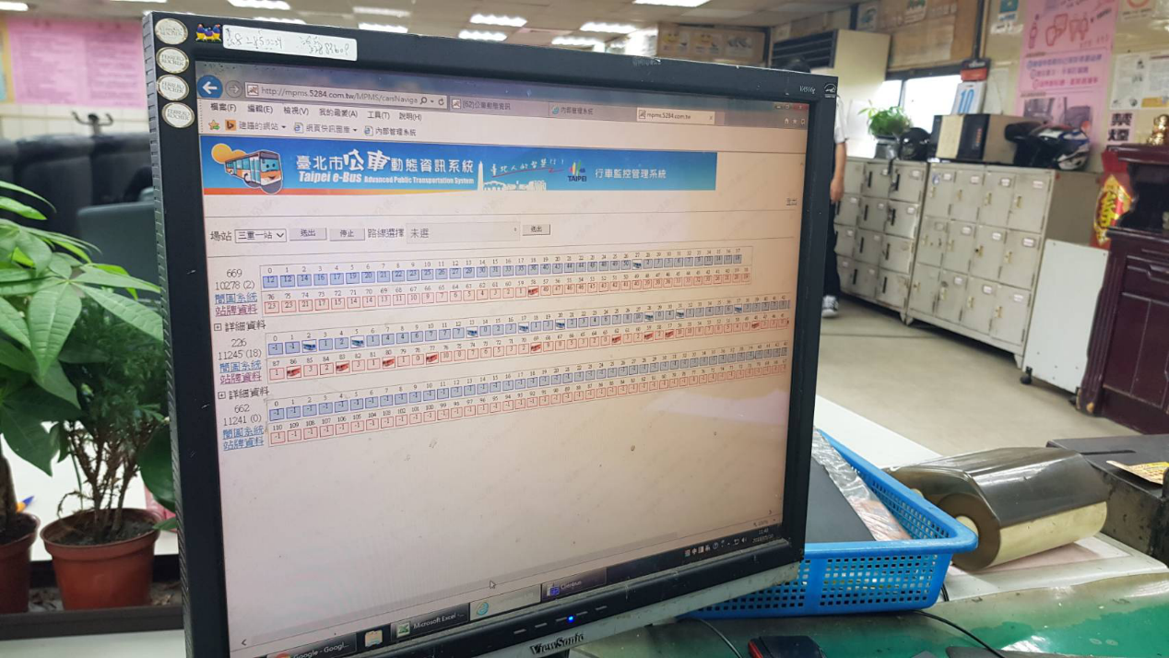圖1：首都客運操作調度之畫面-1

圖2：首都客運操作調度之畫面-2

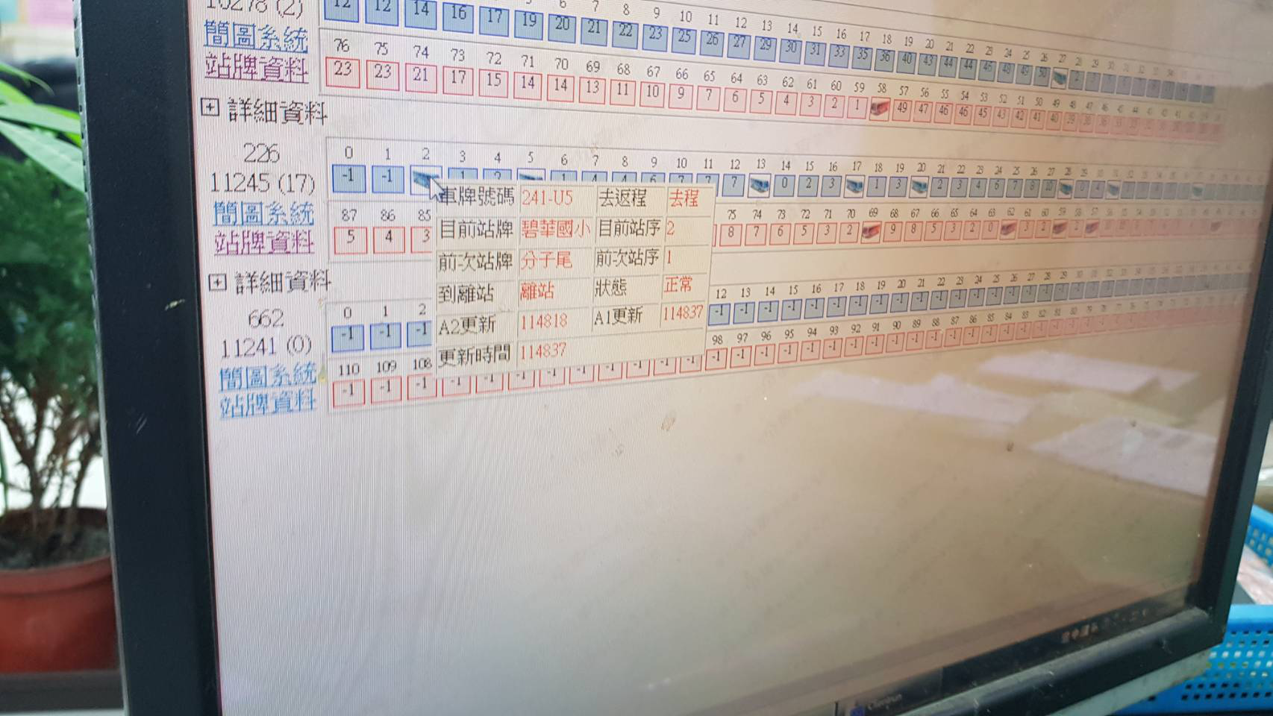

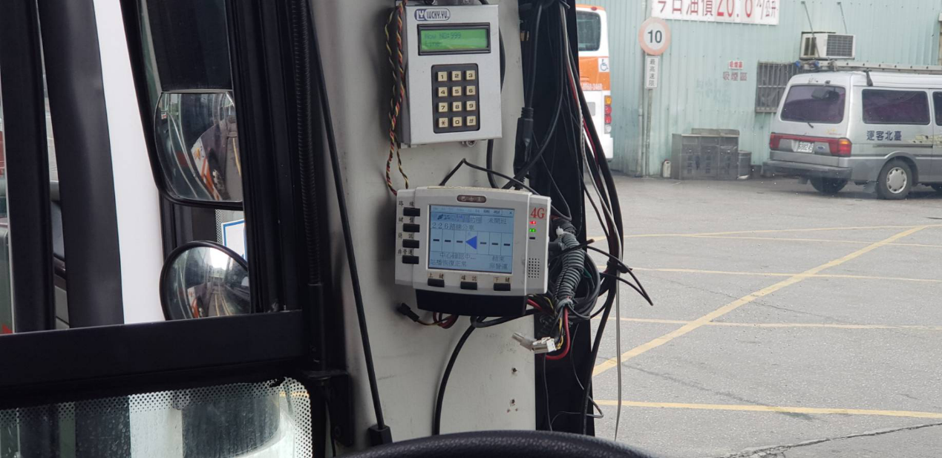圖3：首都客運公車上的車機

圖4：首都客運公車的駕駛區域

